Compte-rendu de l’intervention de Virginie Zakarian Clavé en 4ème4 lundi 15 janvier dans le cadre du parcours avenir
par Avrora et Amélie
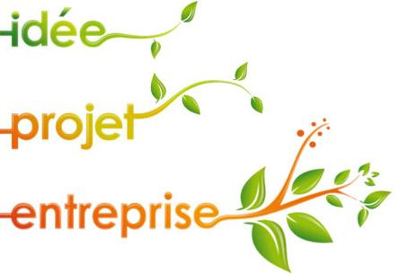
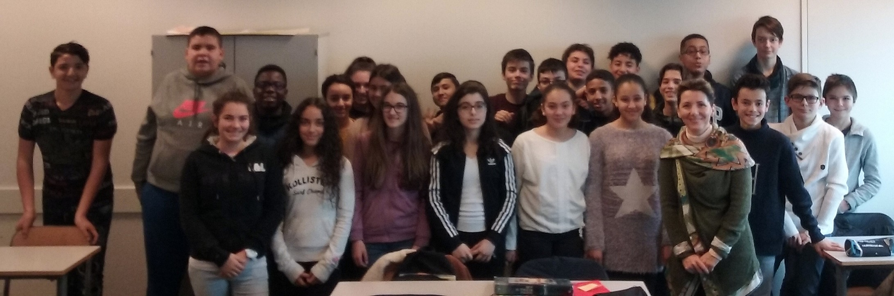

entreprendre signifie : réaliser un projet, être acteur de sa vie

Virginie Zakarian Clavé est une auto entrepreneuse car elle a réalisé un projet: d’écrire un livre qui parle de sa maladie et de sa souffrance.

Mme Clavé a fait des études de communication graphique.

une maladie qui touche 3% de la population mondiale: la fibromyalgie
Fibro = muscle , myalgie = douleurs

La fibromyalgie atteint Mme Clavé a seulement 26 ans.
Elle était en colère contre les autres, les médecins,sa maladie;elle était triste et personne la comprenait.
Ces douleurs persistantes ne cessaient pas puis elle s’est dit que sa maladie ne pouvait pas prendre le dessus sur sa vie.
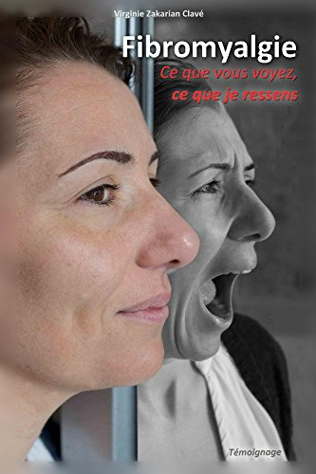
Pour libérer sa colère et ses pensées; elle décida d’écrire un livre pour s’exprimer.
Son chemin pour remonter la pente de sa vie commença:elle fit des recherche,contacta des auteurs,des éditeurs pour pouvoir écrire son livre.
Après avoir édité son livre elle a fait une vidéo pour montrer sa douleur et partager les ressentis de la maladie

